检 测 报 告

试验名称：永久变形试验

主检： |  | 日期： | 2022年10月25日
审核： |  | 日期： | 年月日
批准： |  | 日期： | 年月日

北京光华荣昌汽车部件有限公司实验室

声 明

- 报告无实验室“检测专用章”无效。
- 报告无主检、审核、批准人签字无效。
- 报告涂改无效。
⑷ 复制报告未重新加盖“检测专用章”无效。
⑸ 对检测报告若有异议，请收到报告后15个工作日内通知实验室。
⑹ 送样检测仅对样品负责。
⑺ 电子版报告无安全密码无效

试验单位：北京光华荣昌汽车部件有限公司实验室
地 址：北京市昌平区流村镇工业园区
电 话： (010) 60793358-5711 邮 编：102200
样品名称 | 座垫通风3D网格 | 车 型 | J6L
样品件号 | SHT0013524 | 样品数量 | 5件
委托单位 | 前期质量部 | 生产单位 | /
送 样 者 | 宋迎超  电话：15930764260 | 送样日期 | 2023年6月9日
试验地点 | 北京光华荣昌汽车部件有限公司实验室 | 试验日期 | 2023年6月11日
试验项目 | 永久变形试验
试验标准 | DINENISO1856及编号GR20230609SQS078申请单
试验状态 | 量产品
试验结论 | 对2023年6月9日前期质量部送检的J6L座垫通风3D网格按照 DINENISO1856及编号GR20230609SQS078申请单进行永久变形试验，经检测符合标准要求。
备 注 | /

一、试验条件
试验时间： | 2023年6月11日—2023年6月12日
试验地点： | 北京光华荣昌汽车部件有限公司实验室
试验人员： | 李亚平
环境温/湿度： | 温度：23℃；湿度：52%
二、试验仪器设备
序号 | 设备名称 | 设备编号 | 规格型号 | 厂家 | 精度 | 有效期
1 | 热老化试验箱 | R-006 | QL-100 | 杭州利辉环境检测设备有限公司 | ±0.5％ | 2023年7月27日
2 | 数显卡尺 | L-145 | 0-300mm | LINKS | 0.01mm | 2023年11月17日
三、试验方法及评价标准
1、试验方法
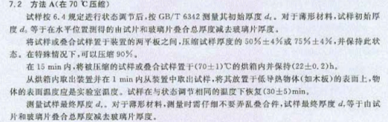
2、评价标准
0min后≤40%/4h后≤40%
四、标准偏离
1、标准偏离
无
五、试验结果
1、试验结果
样件名称 | 样件编号 | 试验前高度（mm） | 0min高度  （mm） | 永久变形  （%） | 4h后高度  （mm） | 永久变形  （%）
座垫通风3D网格 | 078-001-202306 | 9.11 | 6.80 | 25.36 | 6.91 | 24.15
座垫通风3D网格 | 078-002-202306 | 8.99 | 6.70 | 25.47 | 6.75 | 24.92
座垫通风3D网格 | 078-003-202306 | 9.13 | 6.34 | 30.56 | 6.48 | 29.03
座垫通风3D网格 | 078-004-202306 | 8.91 | 6.03 | 32.23 | 6.27 | 29.63
座垫通风3D网格 | 078-005-202306 | 8.95 | 6.59 | 26.37 | 6.61 | 29.94
/ |  |  | 永久变形中值（%） | 26.37 | 永久变形中值（%） | 29.03

六、试验照片
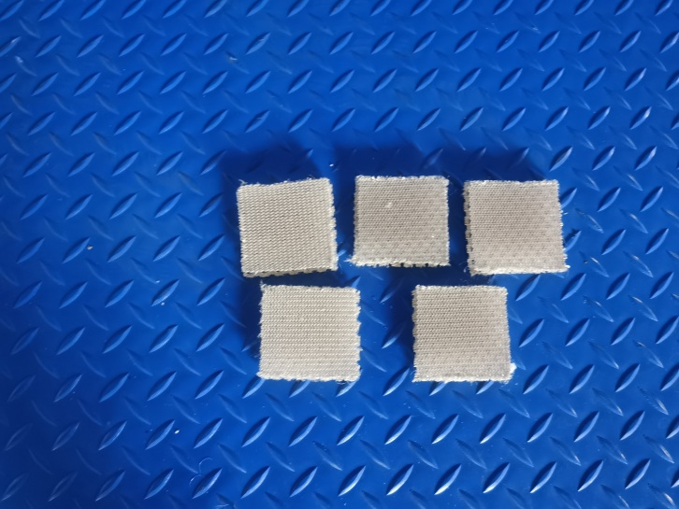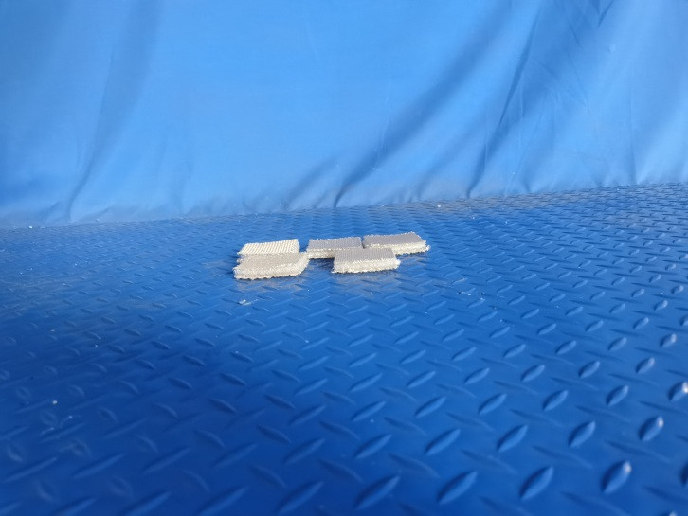
试验前
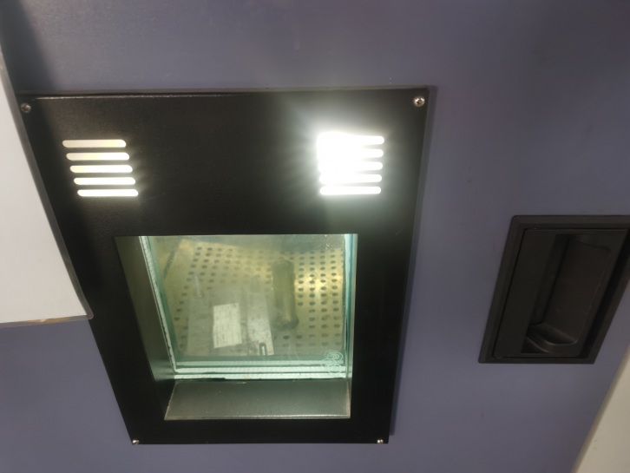
试验中
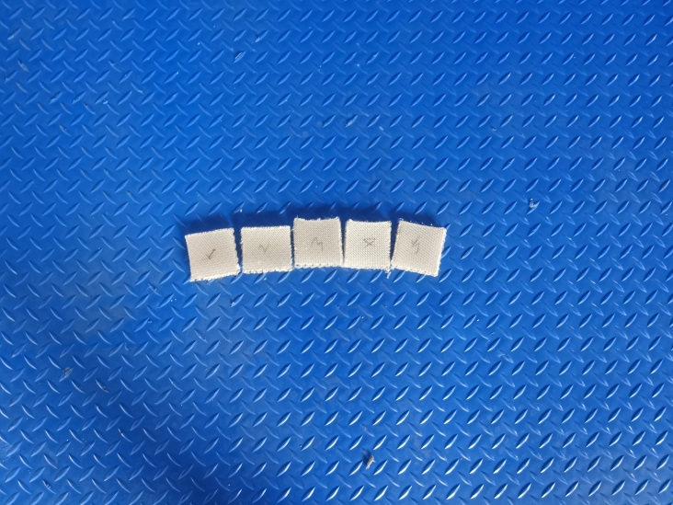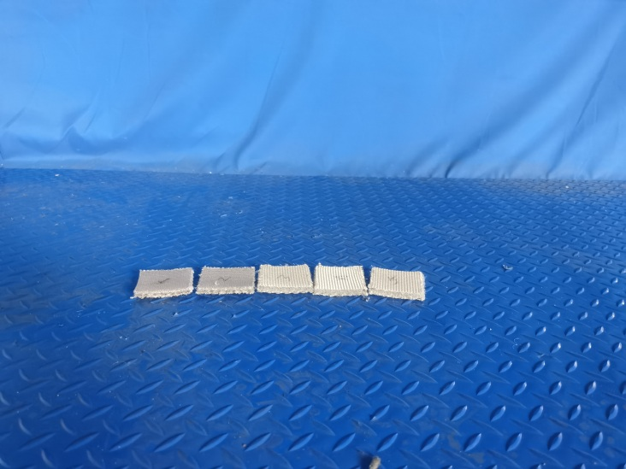
试验后
**报告结束**

